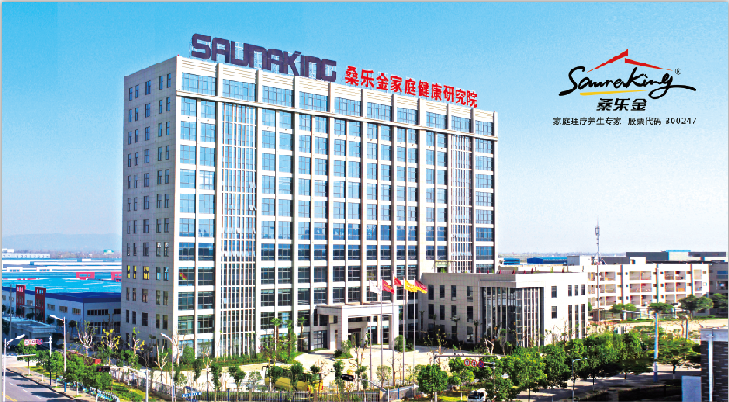
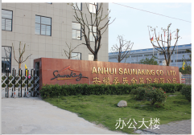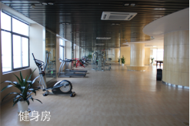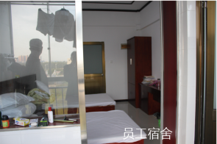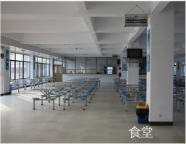
安徽桑乐金股份有限公司成立于1995年，发展至今已形成理疗养生、环境净化、健康家居等多元化产品格局，是集研发、生产、销售、服务及健康研究于一体的综合性企业。公司荣获“海关A类企业”、“安徽省出口名牌”、“安徽省著名商标”、“第16届亚洲运动会公益企业”、“安徽省体育局体育健身、运动康复指定产品”等荣誉，是中国保健协会理事单位。
2011年7月，公司在深交所创业板成功上市（股票简称：桑乐金，股票代码：300247）。
桑乐金重视技术研发，以创新引导市场。2010年4月，公司与中科院建立战略合作关系，共建远红外健康促进技术研究中心，在结合中科院远红外等核心技术基础上实现科技养生，是行业内少有的拥有持续自主创新能力和自主品牌的企业之一。
目前，桑乐金拥有在合肥、芜湖和德国的三大生产基地。公司因生产经营需求，现急需招聘一批高素质、能力强的人才加明我公司，公司将提供优厚的福利待遇以及培训、发展机会，机遇只垂青有准备的人，相信您自己的选择。

招聘职位及详细信息
招聘岗位 | 人数 | 性别 | 岗位要求
销售代表 | 10 | 男 | 1、市场营销或工商管理类相关专业优先考虑，其他专业有较强意愿从事销售岗位的意亦可；  2、工作认真、负责、踏实，有责任心，热爱销售工作，有良好的谈判能力和市场开拓能力；  3、性格开朗，有良好的交际能力及抗压能力，灵活、积极。  工作地点：全国各大城市
管理培训生 | 10 | 不限 | 1、专业不限，愿意与公司一同成长；  2、在校期间成绩优异，个人有特长，有企业实习、兼职经历或学生会、社团学生工作经验者优先；  3、良好的人际理解与沟通协调能力和组织能力，善于倾听；  4、较好的文字功底和语言表达能力；愿意与他人合作，主动与其他成员进行沟通交流。
行政前台 | 1 | 女 | 1、女性，形象气质佳，普通话标准，熟悉商务礼仪，熟练使用office办公软件；  2、细心耐心，工作认真负责。
结构设计 | 1 | 男 | 机械设计类专业，熟练AUTOCAD、3DMAX、solidwork绘图。
技术工 | 20 | 不限 | 岗位要求：专业不限，愿意从基层岗位做起，服从领导安排；身体健康，能吃苦耐劳，思维灵活。  发展通道：根据员工日常工作表现及能力进行考核，符合条件的可直接从生产岗位提拔为基层管理人员、中级技师、高级技师等。
薪资及相关福利待遇 | 工作时间：长白班，每周休息一天  午 餐：免费午餐  住宿安排:公司免费提供2-3人间的宿舍，宿舍配备空调、独立卫生间。  薪资待遇：根据工作能力的高低，多劳多得，挑战高薪（基本工资+绩效工资/计件工资）  社会保险：统一购买五险一金  相关福利：节假日福利+员工生日会+年度评优+高温补贴
公司地址：芜湖市鸠江区富强路58号，安徽中加学十字路口左拐。
乘车路线：乘T2路公交车康蓝公司站正对门即到，或从市区乘7、42、45路等公交车到政务中心转乘49路公交车到万春西路3号站下车左拐直走300米即到。
联系人：黄先生、陈女士 电话：0553-5810666、15240044811、18855311985

